VUGEN虚拟用户
虚拟用户数的数取决于本机 的内存和外存，一个vugen占大概2.5-3.5m内存，还要考虑网络带宽和网络延迟，一台测试机能产生的负载是有限的
vugen是用来录脚本
启动controller,生成多用户，对一个脚本进行并发
analysis做数据分析，
loadrunner架构
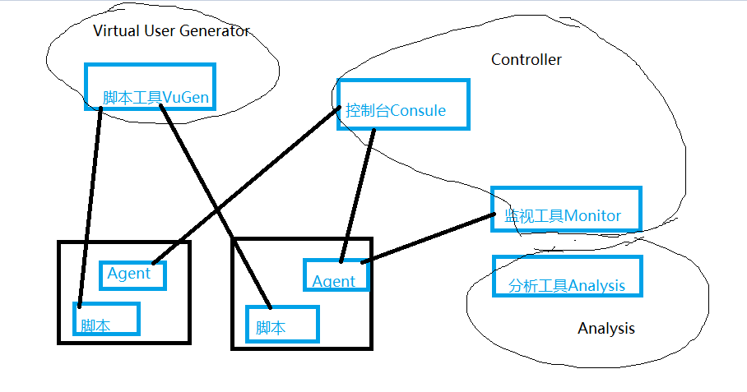
loadrunner性能测试过程
创建测试计划，了解被测应用，理解业务
测试设计
创建VU脚本（主要是根据设计的用例创建脚本）
创建测试场景（测试场景的设计和设置，包括监控指标的设定等）
运行测试场景（对已经创建的测试场景进行执行，收集相应数据）
分析结果（进行结果分析和报告生成）
（录制脚本的时候提示there is no internet access
试试这样设置：打开loadrunner -> record ->recording options -> network -> Mapping and filter ->选择capture level为WinlNet level data 。）
编制一份性能测试方案
以什么原理进行录制
使用代理方式，截获本机的所有网络通信，把通信协议转化为脚本
按照业务分别录制脚本(init 登陆/action订票/end退出)，每个脚本创建一个action

